Муниципальное бюджетное общеобразовательное учреждение

«Алтышевская средняя общеобразовательная школа»

Алатырского муниципального округа Чувашской Республики

Творческий проект на тему:

**«Кашпо в технике макраме»**

Выполнила:

Ученица 9 класса

МБОУ «Алтышевская СОШ»

Алатырского МО ЧР

Саталкина Татьяна

Руководитель:

Ильдеркина

Ирина Алексеевна,

учитель технологии

п. Алтышево 2024 год

**Содержание**

**1.Введение**............................................................................................................3-4

**2.Теоретические аспекты плетения макраме**...............................................4-6

2.1Из истории…………………...............................................................................4

2.2Банк идей….......…..............................................................................................5

2.3Материалы и инструменты……….................................................................5-6

**3.Правила техники безопасности**.......................................................................6

**4.Процесс реализации идеи проекта**….........................................................7-10

**5.Экономическое обоснование и его экологическая экспертиза** ...............11

5.1Экономическое обоснование………………………………………………...11

5.2Экологическая экспертиза……………………………………………….......11

**6.Самоанализ**…………………………………........................…………………12

**7.Самореклама** …................................................................................................12

**8.Вывод**..................................................................................................................12

**9.Источники информации**..................................................................................13

**Введение**

Большое количество людей активно занимаются выращиванием цветов. Но, порой, данному занятию препятствует обыкновенная нехватка свободного места в квартире, приусадебном участке и размещение растений становится невозможным. И у меня дома существует такая проблема (в данном случае отсутствие подоконников).

Я нашла решение данной проблемы, а именно размещения цветов в подвесных кашпо, что значительно облегчит задачу поисков места расположения любимых цветов.

Мое изделие в виде подвесного кашпо, сплетенного в технике «Макраме», прекрасно подойдет моей комнаты.

**Тема** индивидуального проекта – «Кашпо в технике макраме»

**Актуальность:** я считаю, что мой проект **актуален,** так как украшения, созданные с помощью макраме очень красивые, оригинальные и несут частичку души человека, создавших их. Изделия, выполненные в технике макраме становятся все более популярными. В этой технике можно делать сумки, аксессуары и даже украшения для дома, например кашпо для горшков с цветами, подушки, бра и т.д.

Таким образом, **проблема** проекта – кашпо для цветов для моей комнаты.

**Проектный продукт** – изделие, выполненное в технике макраме. Изделие должно быть красивым, соответствовать дизайну моей комнаты.

**Цель**: мне нужно выполнить кашпо для цветов в технике макраме, для озеленения моей комнаты.

Для этого я поставила перед собой следующие **задачи:**

1. Изучить приемы плетения в технике макраме.

2. Подобрать необходимые материалы и инструменты для работы.

3. Изучить историю и развитие макраме.

4. Научиться создавать изделия по образцу или собственному замыслу.

5. Соблюдать правила безопасной работы

6. Провести оценку готового изделия.

**Гипотеза** – плетение украшений макраме это интересное, увлекательное и полезное занятие.

* **Теоретические аспекты плетения макраме**

**2.1 Из истории**

Макраме – древнее ремесло, связанное с узелковым плетением. Оно появилось тысячи лет назад и использовалось разными народами по всему миру. Первые свидетельства использования этой техники были найдены в Древнем Египте, где узелки применялись для создания сумок, сеток и других бытовых предметов. Также макраме практиковалось в Древней Греции, Риме, Китае.

Моряки играли важную роль в распространении макраме по миру. Они перенимали навыки плетения у разных народов и использовали узлы для укрепления парусов, создания сетей и других важных морских принадлежностей

Со временем макраме эволюционировало от утилитарного ремесла к декоративному искусству. В эпоху Возрождения оно стало популярным среди знати, украшая интерьеры дворцов. В ХХ веке макраме пережило новый всплеск интереса благодаря движению хиппи, которые создавали из него аксессуары и предметы декора. Сегодня макраме остается актуальным и развивается, сочетая традицию с новыми материалами и стилями.

**2.2 Банк идей**

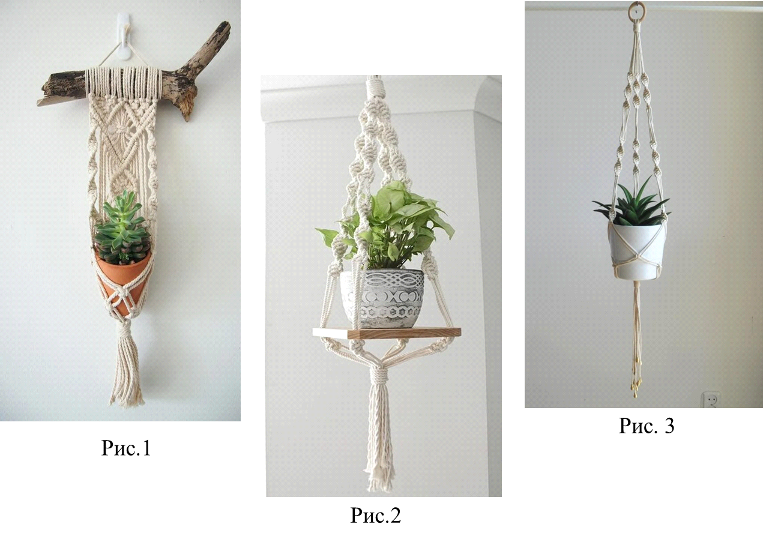

Для реализации моей идеи я выбрала рис.3, это изделие показалось мне энергоёмким. В условиях активной школьной жизни данная работа стала оптимальным вариантом. Данная работа была в своем роде антистрессом в период учебного процесса.

**2.3 Материалы и инструменты**

Выбору материала для плетения уделяется большое внимание. Он должен соответствовать выбранной теме, быть хорошего качества, прочным и податливым. Для создания кашпо в технике макраме понадобятся следующие материалы и инструменты: шнур (веревка), деревянное кольцо, ножницы, железный крюк, измерительная рулетка, книга со схемами.

Для плетения в технике макраме лучше использовать натуральные, прочные и удобные в работе шнуры. Они могут быть хлопковыми, джутовыми, лёновые, сизалевые, но отвечать единому требованию – прочными, устойчивыми к износу и гибкими. Наиболее популярными являются хлопковые. Хлопковые шнуры мягче, чем другие, что делает их легкими в обращении и удобными для начинающих. Они также хорошо удерживают узлы и имеют приятный внешний вид.

Деревянное кольцо должно быть прочным, гладким, без зазубрин, с диаметром от 5 до 15 см, в зависимости от размера кашпо.

В работе используют обыкновенные бытовые ножницы с отточенными лезвиями.

Измерительную рулетку применяют для измерения длины нитей и готового изделия.

Железный крючок используют при подвешивании кашпо в технике макраме для надежного крепления.

Принадлежности лучше хранить в отдельной коробке или корзинке, чтобы все было под рукой.

* **Правила техники безопасности**

При выполнении работ с макраме необходимо соблюдать ряд правил техники безопасности и противопожарных норм. Это важно не только для сохранения жизни и здоровья исполнителя макраме, но и для качества работы.

* На рабочем месте не должно быть посторонних предметов.
* Следить за тем, чтобы веревка не натирала руки.
* При использовании колющих или режущих предметов исключить все резкие движения.
* Расположить рабочее место так, чтобы оно было хорошо освещено.
* Не выполнять плетение возле огня или любых нагревательных приборах.
* **Процесс реализации идеи проекта**

Изделие «Кашпо».

|  |  |
| --- | --- |
| **Последовательность выполнения работ** | **Изображение** |
| Подготовительный этап | Хлопковый шнур 35 метров  Деревянные кольца 1 шт  Измерительная рулетка  Ножницы  Книга со схемами  Железный крюк-подвес |
| Отрезаем 7 нитей длинной 4 метра и 1 нитку по 5 метров. Складываем нити по полам, и крайним пятиметровым вокруг них плетем 15 квадратных узлов |  |
| Теперь соединяем все нити узлом «капуцин», из предварительно отрезанной нити 50 см |  |
| Далее на деревянное кольцо диаметром 5 см соединяем все нити «репсовым» узлом |  |
| Дальше нам нужно разделить нити, по 8 на каждую сторону, для вязания двух ремней |  |
| От основания круга вяжем 2 столбика по 2 квадратных узла, каждый их четырех нитей |  |
| Как показано на фото, для соединения столбиков берем по 2 нити с каждого и плетем 2 квадратных узла |  |
| От нее плетем «репсовым» узлом ромб, по середине ромбика 1 «квадратный» узел из четырех нитей |  |
| С середины начинаем плести второй ромбик «репсовым» узлом, с «квадратным» узлом по середине (узор повторяется) |  |
| После двух наклонных линий ромба, чтобы заполнить угол делаем 2 квадратных узла. И начинаем 2 столбика квадратных узлов по 4 в каждом |  |
| И начинаем 2 столбика квадратных узлов по 4 в каждом |  |
| Соединяем все 4 цепочки между собой. Нужно отступить 30 см от последних узлов, выбрать по 2 нити из каждой соседней цепочки и сплести из них 4 квадратных узла,для круга вокруг цветочного горшка. |  |
| Далее отступаем 7 см и снова плетем 4 квадратных узла по кругу. И так мы связали 3ряда квадратных узлов, в каждом ряде по 4 узла с одним квадратны узлом из 4 нитей. |  |
| Для закрепления дна отрезаем веревку 50 см, делаем петлю и вяжем узел «капуцин». Отрезаем лишние веревочки у узла и ровняем хвостик у ножницами оступая от узла на 15 см . |  |
| Изделие готово  Помещаем в кашпо цветочный горшок и фиксируем на стену |  |

* **Экономическое обоснование и его экологическая экспертиза**

**5.1 Экономическое обоснование**

Изделия из макраме потребовали некоторых затрат.

|  |  |  |  |  |
| --- | --- | --- | --- | --- |
| № | Наименование товара. | Цена за 1метр, руб. | Количество, в метрах. | Затраты, руб. |
| 1. | Хлопковый шнур | 3,50 | 38 | 133 |
| 2. | Деревянное кольцо | 15 | 1 | 15 |
| 3. | Железный крючок | 40 | 1 | 40 |
| 4. | Цветочный горшок | 90 | 1 | 90 |
| Итого: 278 рублей | | | | |

**5.2 Экологическая экспертиза**

Также стоит отметить, что в современном индустриальном мире огромное значение имеет влияние любого труда, хобби, предпринимательства на окружающую среду или **экологичность** процесса.

К счастью, плетение в технике макраме полностью соответствует всем критериям экологичности. К компонентам необходимым для работы относятся: хлопковый шнур, деревянное кольцо, железный крюк.

Из вышесказанного следует, что основные компоненты для плетения кашпо не наносят природе вреда, ни в процессе производства, ни в процессе эксплуатации. Они не вызывают аллергии, не действуют раздражающе на зрение и на слух человека. При грамотном подходе и утилизации старых и ненужных изделий не вызовет экологических проблем. Утилизированное кашпо быстро и безопасно разлагается или перерабатывается на современных специальных предприятиях и при изготовлении нет вредных отходов.

* **Самоанализ**

Работу я оцениваю, как удавшуюся. Я считаю, что достигла той цели, которую ставила перед собой вначале работы. Изделие получилось качественным, оригинальным, фактурным, в результате которое креативно вписалось в мою комнату.

* **Самореклама**

Я плету макраме вечерком.

Город мой от забот отдыхает,

За окошком закат догорает,

Солнце светится угольком.

Я плету узелки в тишине,

К новостям в этот час равнодушна.

Заплетается нитка послушно

И спокойней становится мне.

* **Вывод:**
* Я приобрела опыт сбора и анализа информации.
* Я научилась работать с необходимой литературой.
* Я научилась плести кашпо в технике макраме.
* **Источники информации**

1. Головань Т.В. Всё обо всём. Модные детали макраме. Самоучитель. - Ростов-

на-Дону: Феникс, 2007. – 189 с.

2. Донателла Чиотти. Макраме. Украшения из плетёных узелков. - М.: Ниола 21-

й век, 2005. – 202с.

3. Корочкова Н. Мастер класс макраме [Электронный ресурс]. // Интернет-сайт

«Страна мастеров. Творчество для детей и взрослых».

4. Рукодельный рунет. [Электронный ресурс].

5. <https://zen.yandex.ru/video/watch/6081a0a2b04fef640c5a84a9>

6. <https://zen.yandex.ru/video/watch/60c04348bca5c11df0e26e50>